Звіт
про результати опитування здобувачів освіти у ВСП «Охтирський фаховий коледж СНАУ»» щодо розуміння структури та змісту освітньо-професійної програми «Підприємництво, торгівля та біржова діяльність»

Опитування здобувачів освіти проводилося з метою встановлення ступеня розуміння Критерію : «Організація освітнього процесу за ОПП «Підприємництво, торгівля та біржова діяльність ».
Мета опитування: визначення рівня поінформованості здобувачів освіти щодо внутрішніх нормативних документів закладу освіти, оцінювання якості лекцій та практичних занять, забезпечення самостійної роботи, доступу до навчальних ресурсів, впровадження сучасних технологій та методів навчання, участі в науковій роботі, а також ефективності зворотного зв’язку між студентами та викладачами.
Інструментарій дослідження: анкета надавалась через сервіс Google для здобувачів освіти.
Для проведення опитування була розроблена та затверджена у встановленому порядку анкета, яка охоплювала важливі для формування загальної оцінки блоки питань.
Респонденти: опитування проводилось серед здобувачів освіти другого-третього курсів, які здобувають освіту за освітньо-професійною програмою «Підприємництво, торгівля та біржова діяльність». В опитуванні взяли участь 10 здобувачів освіти
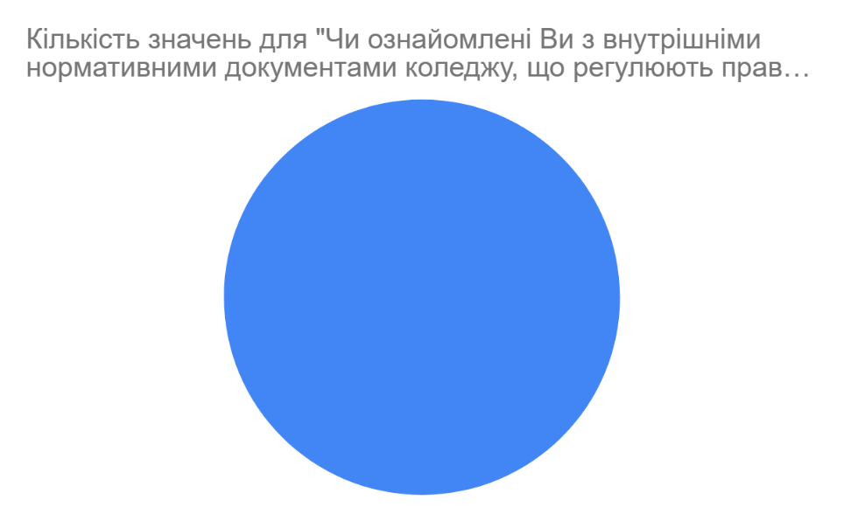

- Результати відповідей свідчать, що всі студенти (100%) ознайомлені з внутрішніми нормативними документами коледжу, які регулюють права та обов’язки учасників освітнього процесу. Це підтверджує високий рівень прозорості діяльності закладу та усвідомлення студентами своїх прав і відповідальності під час реалізації освітньо-професійної програми.
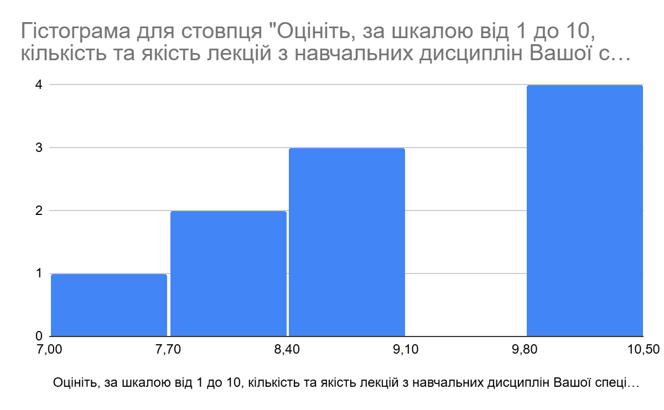

- Результати відповідей свідчать про те, що 85% студентів оцінили кількість і якість лекцій з дисциплін своєї спеціальності на 9–10 балів, що вказує на високий професійний рівень викладання, логічність подачі матеріалу та його відповідність сучасним вимогам підготовки фахівців.
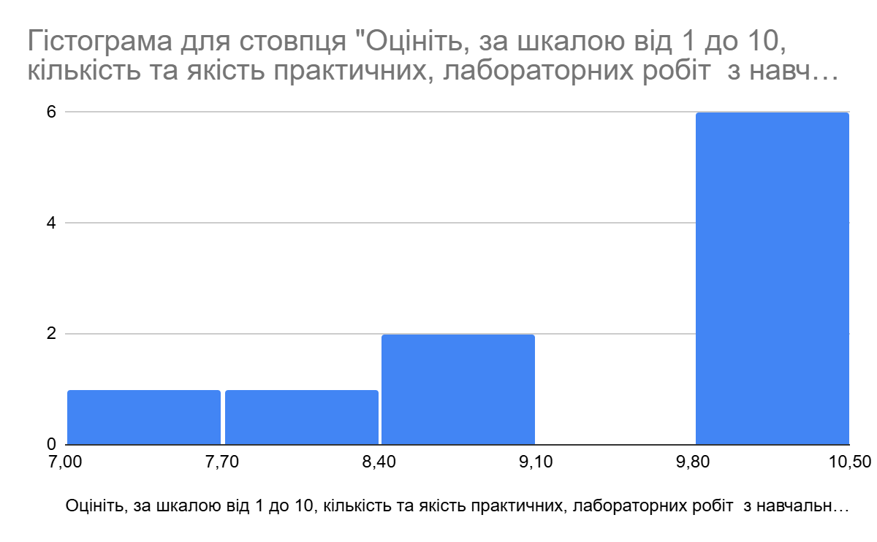
- Результати відповідей свідчать, що більшість здобувачів освіти (85%) позитивно оцінюють кількість і якість практичних та лабораторних занять (8–10 балів), проте 15% поставили нижчі оцінки, що може свідчити про необхідність часткового вдосконалення змісту або форм проведення практичної підготовки.
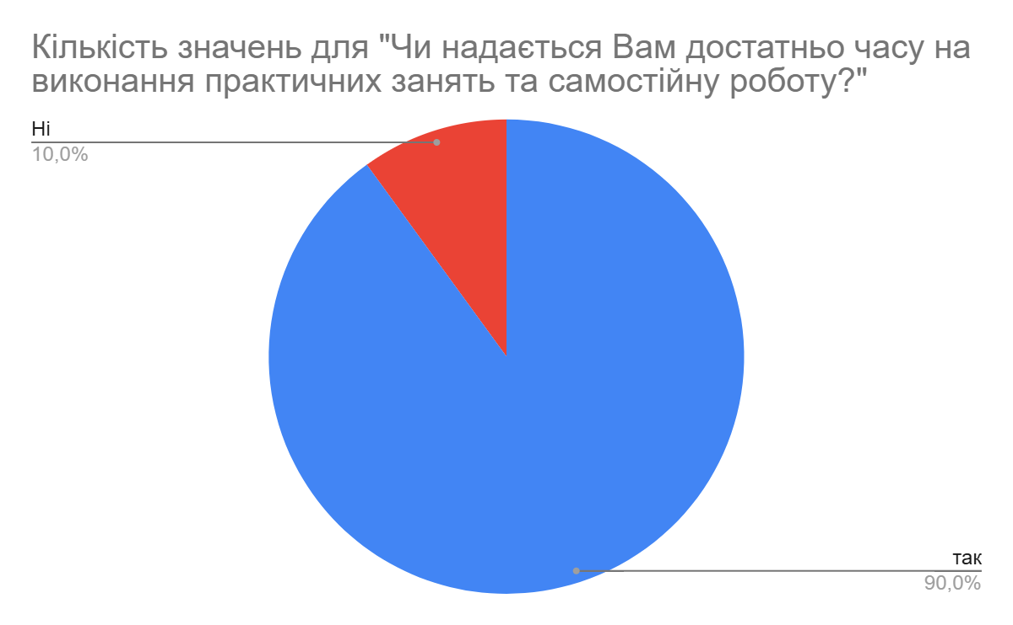

- Результати відповідей свідчать про те, що 90% студентів вважають, що їм надається достатньо часу для виконання практичних завдань та самостійної роботи. Це підтверджує збалансованість навчального навантаження та відсутність перевантаження в освітньому процесі.
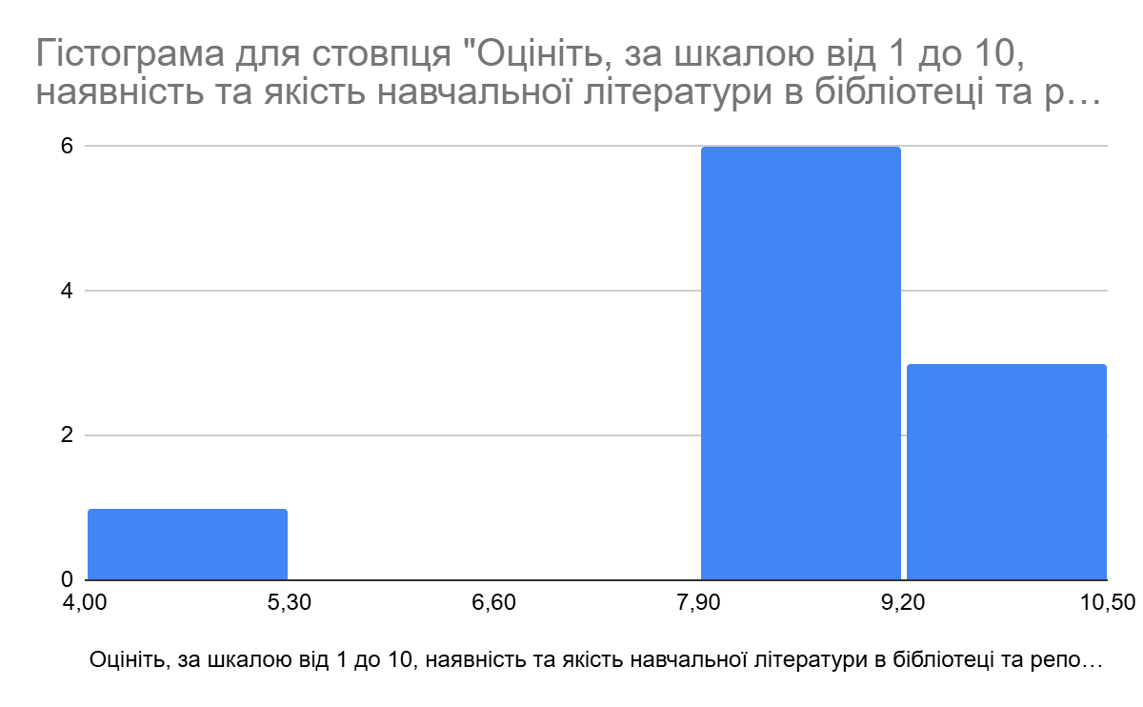

- Результати відповідей свідчать, що 90% опитаних оцінили наявність і якість навчальної літератури в бібліотеці та електронному репозитарії на 8–10 балів, що говорить про високий рівень забезпеченості навчальними ресурсами, хоча існує потенціал для подальшого розширення фондів
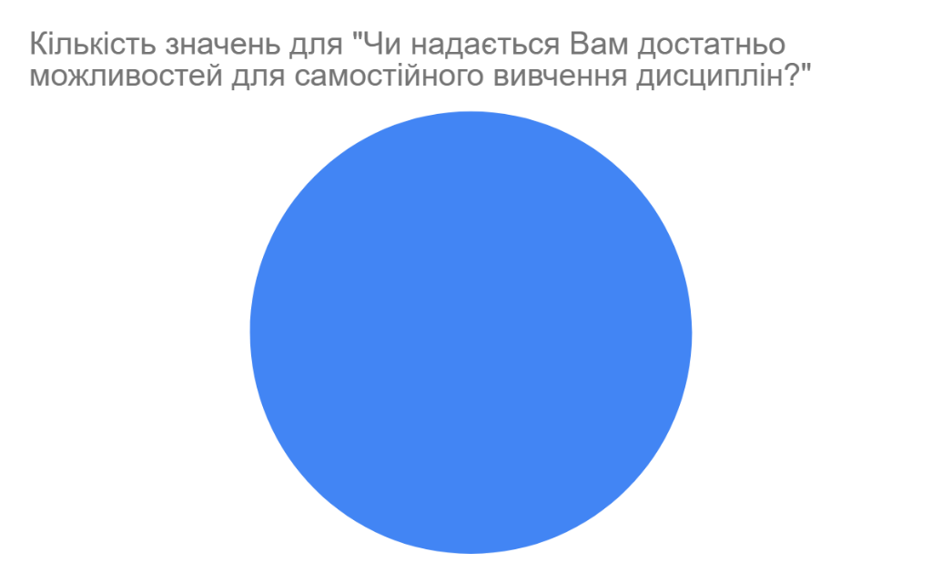
.

- Результати відповідей свідчать про те, що студенти повністю задоволені можливостями для самостійного вивчення дисциплін і мають повний доступ до платформи дистанційного навчання, що сприяє гнучкості освітнього процесу та розвитку навичок самоорганізації.
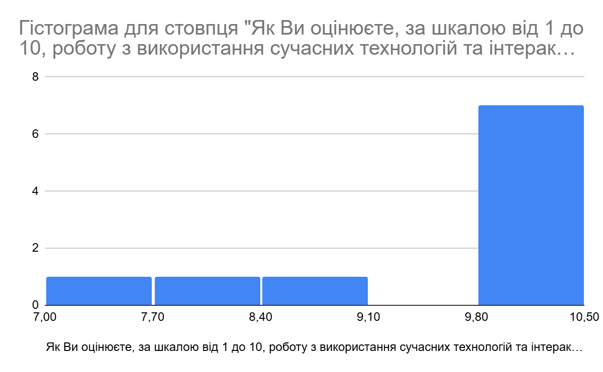

- Результати відповідей свідчать про те, що використання сучасних технологій та інтерактивних методів навчання оцінюється студентами не нижче 8 балів, що підтверджує їх активне впровадження в освітній процес, водночас залишаючи простір для подальшого розширення інноваційних підходів.
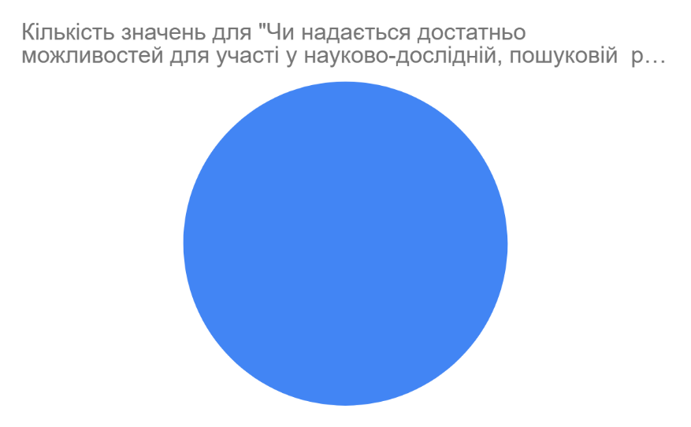

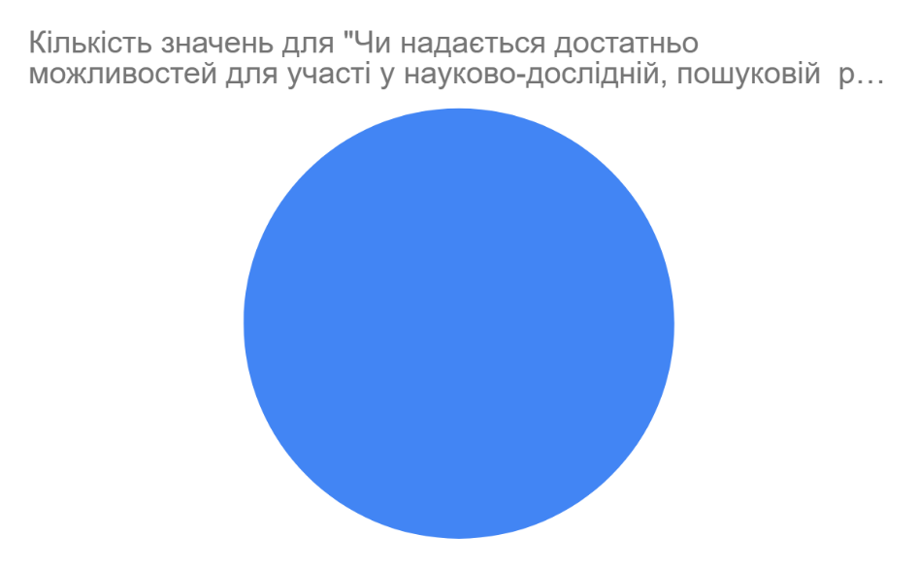

- Результати відповідей свідчать, що коледж забезпечує достатні можливості для участі студентів у науково-дослідній та пошуковій діяльності за їхнім бажанням, що сприяє розвитку інтелектуального потенціалу, творчих здібностей і професійного становлення.
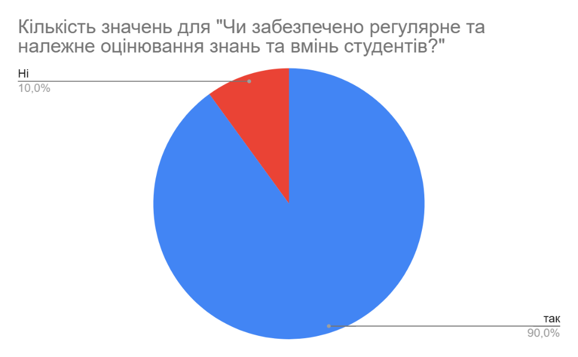

- Результати відповідей свідчать, що у закладі забезпечено регулярне та належне оцінювання знань і вмінь студентів, яке характеризується стабільністю, об’єктивністю та наданням конструктивного зворотного зв’язку.
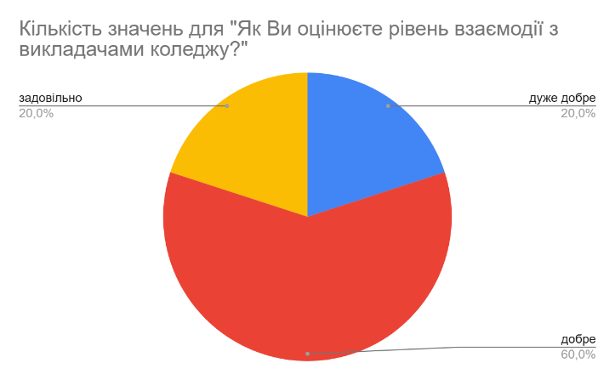

- Результати відповідей свідчать, що рівень взаємодії з викладачами є високим: 80% студентів оцінили його позитивно, а 20% – задовільно. Це свідчить про ефективну комунікацію, доступність викладачів та їхню готовність підтримувати студентів у навчальному процесі.
Результати відповідей свідчать про те що освітній процес у коледжі організований на високому рівні, забезпечує належну якість викладання, доступність навчальних ресурсів та ефективну взаємодію між студентами й викладачами. Водночас окремі показники вказують на наявність потенціалу для подальшого вдосконалення практичної підготовки та розширення освітніх можливостей.

